**今お使いの照明を**

**ＬＥＤ照明器具 に買い換えた方に**

**えがおポイント「２,０００Ｐ」を発行します！**

から

LEDに付け替え

**市内に住所がある個人の方**

対象となる方

**①　自ら居住する住宅用であること（令和６年4月1日以降に買い換えた家電）**

**②　LED照明器具（シーリング・ペンダントタイプ）**

**③　10,000円を超える製品を、市内の業者で買い換えた場合**

**④ 資源エネルギー庁が提供する「省エネ型製品情報サイト」に**

**掲載しているもので、省エネ性能が★４個以上**

**情報サイト**

対象となる家電

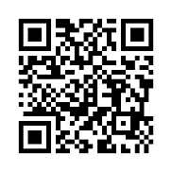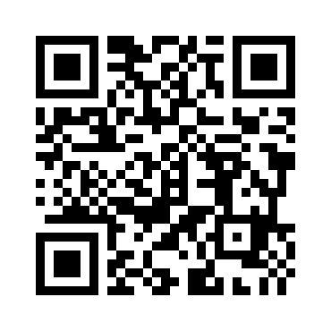

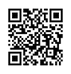

**（情報サイトはこちらから）**

手続きに必要なもの

**① ＬＥＤ照明器具に買い換ええがおポイント補助チケット交付申請書　※ 裏面に記入**

**② 「ＬＥＤ照明器具に買い換えた領収書」の原本 ※ 日付が令和6年４月１日以降のもの**

**（一世帯で年度内1回のみ）**

**※ メーカー及び機種名（型番）がわかるもの**

**※ 確認後、返却いたします。**

**③ 付け換え前と付け換え後の写真**

**④ 本人確認書類　　 ※ 運転免許証、マイナンバーカードなど住所・氏名が確認できるもの**

**⑤ つれてってカード ※ お持ちでない方は、手続き時に生活環境課窓口で作ることができます**

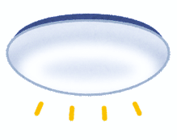



手続きの方法

**上記の①～⑤をご持参のうえ、市役所生活環境課窓口へ直接お越しください**

**その場でポイントチケットを発行し、つれてってカードへ入力いたします**

～楽しく貯めて、えがお（笑顔）を増やそう～

お買い物などに利用する

**入力されたポイントは、１ポイント＝１円として、つれてってカードの加盟店でのお買い物**

**などに利用できます。**

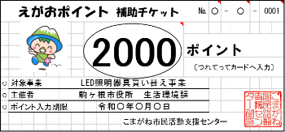

MCj02954500000[1]

【お問い合わせ先】

**駒ヶ根市役所 生活環境課 環境保全係**

　　　　　　　　　TEL 0265-83-2111（内線541）

※ 利用する際には、

　「えがおポイントでお支払い」

　とお伝えください。

　　※ 予算がなくなり次第終了になります。

令和　　年　　月　　日

**ＬＥＤ照明器具に買い換ええがおポイント補助チケット交付申請書**

（申請先）

駒ヶ根市役所　民生部　生活環境課

　　　　　　　　　　　　　　　申請者 住　　所

ﾌ ﾘ ｶﾞ ﾅ

　　　　氏　　名

連絡先(電話)

次のとおり住宅用ＬＥＤ照明器具に買い換えたので、えがおポイント補助チケットを交付されるよう関係書類を添えて申請します。

|  |  |  |  |
| --- | --- | --- | --- |
| 買い換え家電  の種類 | ＬＥＤ照明器具 | | |
| 製品の仕様 | ※ 領収書と省エネ性能カタログ最新版を見て記載    　商品名（製品愛称名）  　機種名（型番）  　省エネ性能（省エネ達成基準） | | |
| 新規購入日 | 令和　　年　　月　　日 | 導入金額 | 円 |
| 持 参 書 類 | **① 「ＬＥＤ照明器具を購入した領収書」の原本**　※ 確認後、返却いたします  **② 「メーカー及び機種名（型番）」が分かるものの写し**  **③　付け換え前と付け換え後の写真**  **④ 本人確認書類**　　　※ 運転免許証など住所・氏名が確認できるもの  **⑤　つれてってカード**　※ お持ちでない方は、新規発行いたします | | |

＊処理欄（記入しないでください。）

|  |  |  |  |  |
| --- | --- | --- | --- | --- |
| 受付 | 確認事項 | 交付 | ポイント入力 | 名簿記載 |
|  | □ 領収書確認（受付印押印）  □ 本人確認書類確認 |  | □ 当日入力済み  □ 後日入力案内 |  |